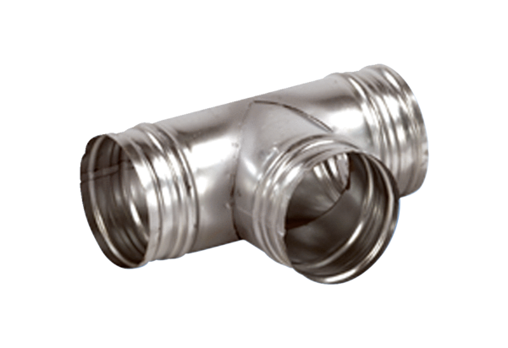Ogranak 90° AB 80-100Jedinica za pakiranje: 1 komAsortiman: K
Broj artikla: 0055.0346Proizvođač: MAICO

